7. 최소값 찾기 [백준 11003번]

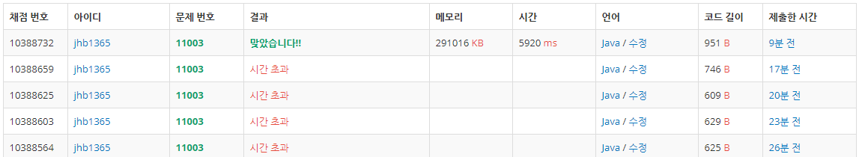

ArrayDeque<>를 이용하여 풀었습니다. 시간초과가 계속 나서 입출력을 최적화 하였습니다.

p07.java 첨부하였습니다.

8. Substring

알파벳만 나오는 점을 이용하여 배열[27]을 선언하여 K값을 저장하였습니다.

p08.java 첨부하였습니다.

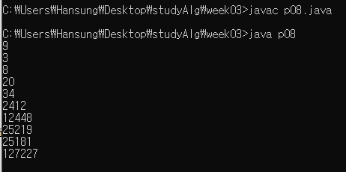

9. Subsequence

Hashset<>을 이용하여 풀었습니다.

p09.java 첨부하였습니다.

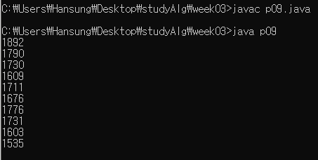

10. Subsequence2

Hashmap<>을 이용하여 입력데이터를 key로 K를 value로 저장하였습니다.

교수님이 주신 testdata의 answer10파일이 깨져 정확한 답을 출력하는지 모르겠습니다.

p10.java 첨부하였습니다.

